Joi,30.04:
Rezolvarea temei pe marți,29.04. Pe urma pag.2 mai jos.

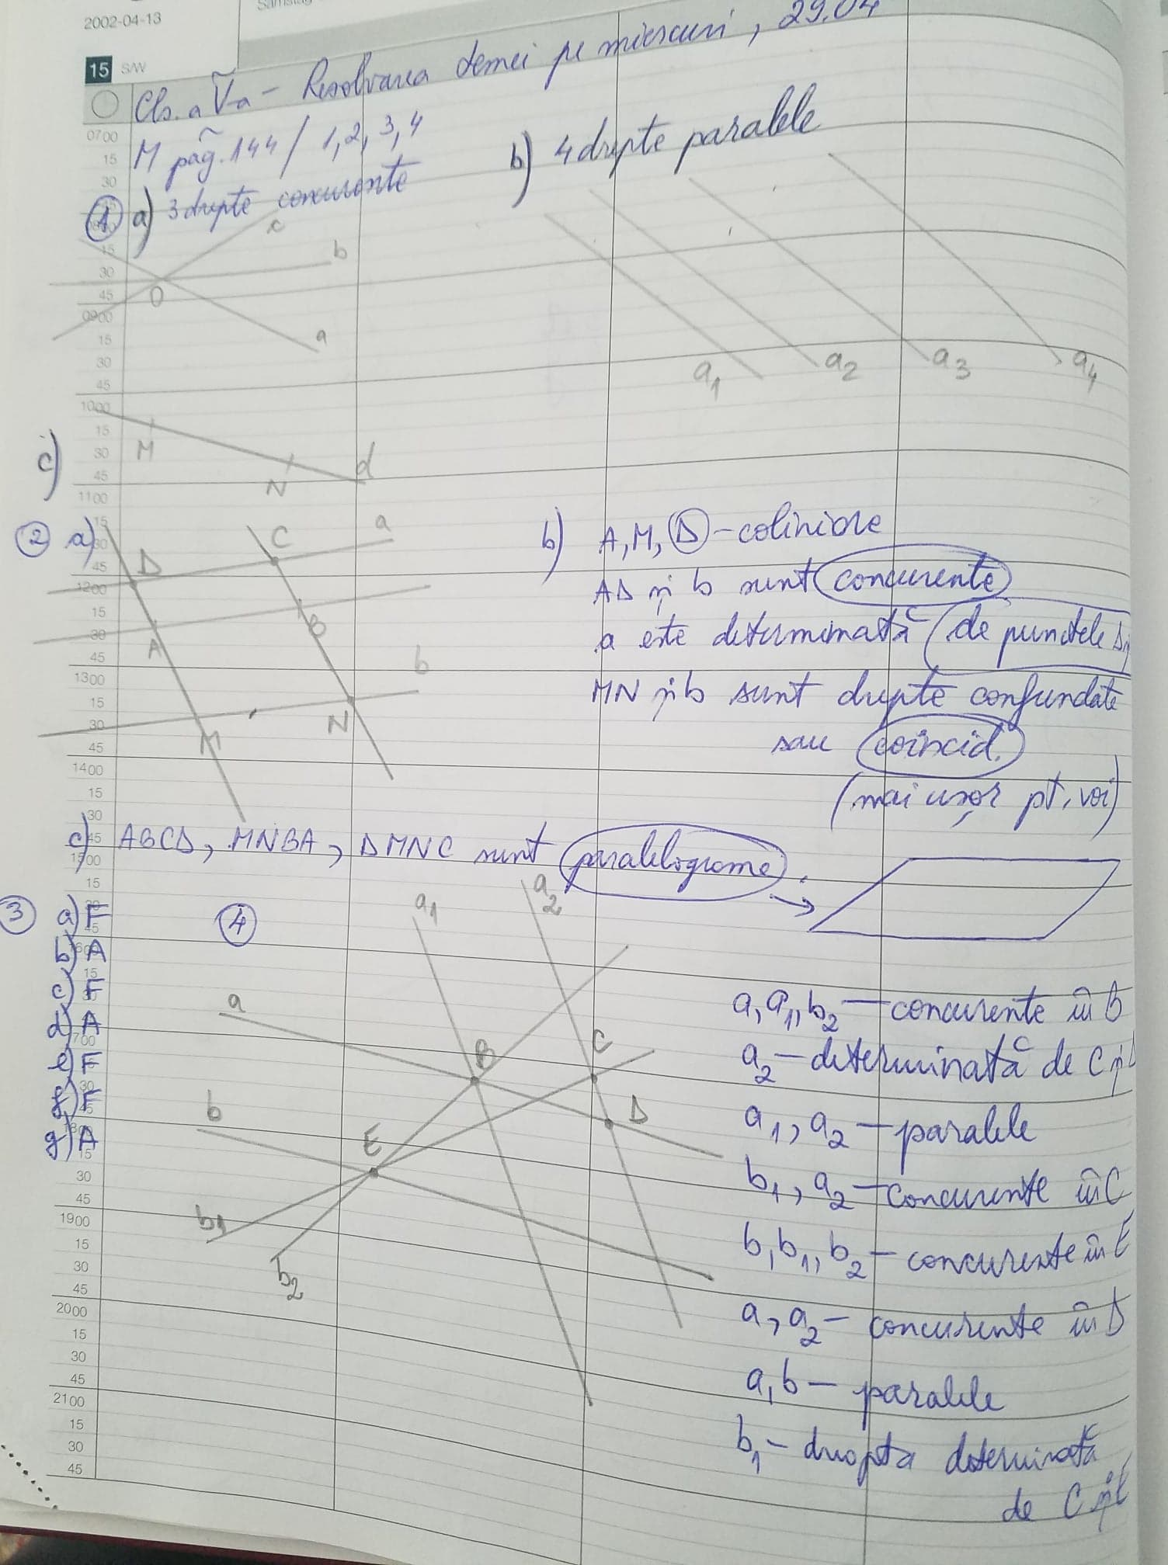

Continuam cu lecția UNGHIUL , M pag.148. Nu e ceva nou pt voi. Va trimit sa vizionati.

1) Vizionati doar primul minut, restul e pt clasa a 6-a.
https://www.youtube.com/watch?v=LtCFG8P3kkQ

Apoi scrieți ce este important și desenele de la pag148 și 149.

2)Aici aveți un clip cu care sa va familiarizati cu construcția unghiurilor, asta facem luni, nu scrieți nimic de aici, doar sa înțelegeți.
https://www.youtube.com/watch?v=LtGBb8xJoYQ

Tema pe luni,4.05 din M pag.149/ex.1,2,3,4. Spor la lucru!

